Navodila za označevanje računalniško posredovane komunikacije v WebAnno
v1.0
Datum zadnje spremembe: 2016-12-21
Avtorji: Tomaž Erjavec, Cyprian Laskowski, Jaka Čibej, Darja Fišer, Kaja Dobrovoljc
Kazalo
0 Uvod 1
1 Stičnost 2
2 Tokenizacija (Corrections) 2
2.1 Razdruževanje pojavnic 2
2.2 Združevanje pojavnic 3
3 Stavčna segmentacija (Sentences) 4
3.1 Popravki segmentacije 4
3.2 Izbris tvita 5
4 Normalizacija (Normalisations) 5
4.1 Normalizacija pojavnic 5
4.2 Normalizacija ene pojavnice v več besed 6
4.3 Normalizacija več pojavnic v eno besedo 7
5 Kombinirani popravki 7
5.1 Več popravkov na sosednjih pojavnicah 7
5.2 Označevanje pojavnic s popravljeno tokenizacijo 8
6 Pregled 9
6.1 Ravni označevanja 9
6.2 Posebni znaki 9

0 Uvod
Pričujoča navodila razložijo, kako so v WebAnno predstavljeni besedila računalniško posredovane komunikacije in kako popraviti avtomatsko določeno tokenizacijo, stavčno segmentacijo in normalizacijo. Navodila niso namenjena splošnemu uvodu v delo z WebAnno, niti kako se pravilno odločiti v posameznih primerih; slednje je razloženo v Smernicah za označevanje računalniško posredovane komunikacije: tokenizacija, stavčna segmentacija, normalizacija, lematizacija in oblikoskladenjsko označevanje projekta Janes.

1 Stičnost
Izvirnim pojavnicam je v WebAnno pripisan znak za stičnost z naslednjo pojavnico, za kar uporabljamo levo poševnico, »\«. Oznaka nam pomaga rekonstruirati zapis izvornega tvita s presledki vred. Stičnost je podana samo v informativni namen; v oznake pojavnic znaka za stičnost ne vnašamo.
Primer 1: Pred vejico ni presledka, pred tropičjem pa je.
Izvirni zapis tvita:
No ja, svojega omiljenega kriminalca so pa le izvlekli iz zapora pod pretvezo bogi-bogi-politik sranja ...
Prikaz v WebAnno:
Primer 2: Pred levo poševnico in za njo ni presledka, ravno tako ne pred piko.
Izvirni zapis tvita:
s posli in delom ustvarjajo delovna mesta/službe.
Prikaz v WebAnno:
Primer 3: Poseben primer je, ko se že sama pojavnica konča z levo poševnico, saj je v tem primeru ne smemo vzeti kot znak stičnosti. Zato je v tem primeru v WebAnno levi poševnici pripisan posebni niz ”$0”.
Izvirni zapis tvita:
več njih? :\ brrr...
Prikaz v WebAnno:
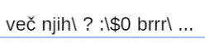
Opomba: če bi bila v izvornem zapisu leva poševnica stična z naslednjo besedo, bi bila v WebAnno pojavnica “:\$0\”.

2 Tokenizacija (Corrections)

2.1 Razdruževanje pojavnic
Napake v tokenizaciji popravljamo na ravni Corrections, ki ima, poleg privzete lastnosti correction, še dodatne lastnosti correction2, correction3, correction4. Slednje uporabimo, ko je treba neko pojavnico razdružiti:
Primer 3: »turčija-grčija« je ena pojavnica; popravimo v tri.

Izvirni zapis v WebAnno:

Popravek:
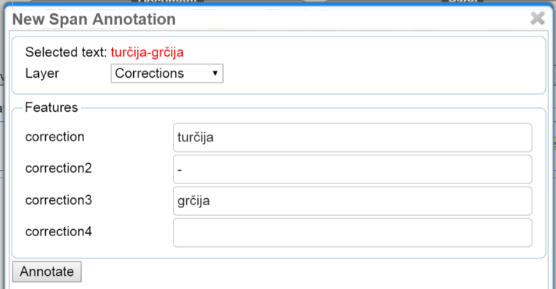

Rezultat:
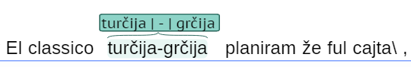

2.2 Združevanje pojavnic
Obratni problem je, kadar je v WebAnno ena pojavnica razdeljena na več pojavnic. V tem primeru združeno pojavnico vpišemo v Corrections prve izmed pojavnic, preostalim pa pripišemo poseben znak za izbris »$0«:
Primer 4: Emotikon je bil razdeljen v dve pojavnici; popravimo v eno (in dodamo znak za konec stavka, gl. naslednji razdelek).

Izvirni zapis v WebAnno:
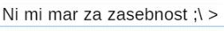
Popravek 1. pojavnice: Popravek 2. pojavnice:
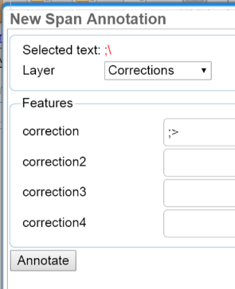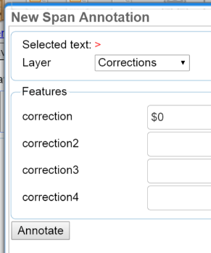
Rezultat:
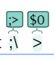

3 Stavčna segmentacija (Sentences)

3.1 Popravki segmentacije
Za segmentacijo tvita na stavke (oz. povedi) uporabljamo raven Sentences, v katero vpišemo (ali iz nje zbrišemo) posebni znak »$.«: če neki pojavnici sledi konec stavka, naj ima v Sentences pripisan »$.«, če ji ne sledi konec stavka, pa te oznake ne sme imeti. Izjema je zadnja pojavnica v tvitu, saj ta vedno zaključuje stavek in zato tja $. ne pišemo.
Primer 5: Za emotikonom :/ bi se moral začeti nov stavek; dodamo oznako za konec prejšnjega stavka.

Izvirni zapis v WebAnno:
Popravek:
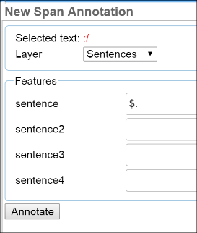
Rezultat:

Primer 6: »nj.« (kot okrajšava za njegov) ne konča stavka; zbrišemo stavčno mejo in piko pripišemo k pojavnici nj.

Izvirni zapis v WebAnno:
Popravki (pri prvem samo kliknete »Delete«):
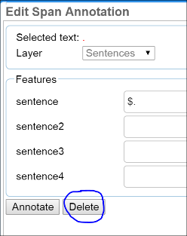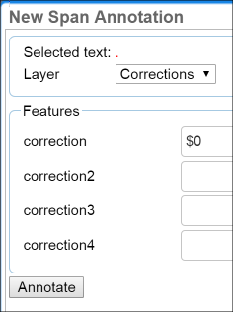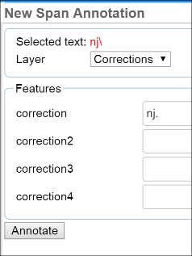
Rezultat:

3.2 Izbris tvita
V redkih primerih se tudi zgodi, da tvita nima smisla označevati, ker je npr. popolnoma v tujem jeziku ali pa vsebuje avtomatsko generirano sporočilo. To označimo tako, da prvi pojavnici v tvitu v raven Sentences zapišemo posebni znak »$0«:
Primer 7: Ker je celotni tvit v hrvaščini, ga označimo za odstranitev.

Izvirni zapis v WebAnno:

Popravek:
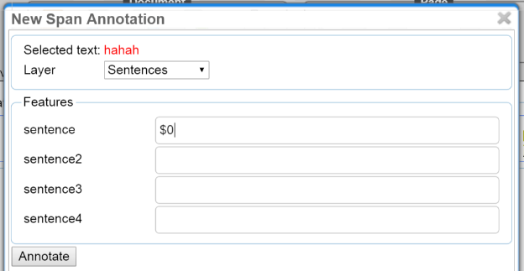

Rezultat:

4 Normalizacija (Normalisations)

4.1 Normalizacija pojavnic
Pojavnice normaliziramo (standardiziramo) v ravni Normalisations.
Primer 8: »ze« in »vasa« sta že pravilno normalizirani, »lej« in »razlaga« pa ne, zato ju normaliziramo.

Izvirni zapis v WebAnno:
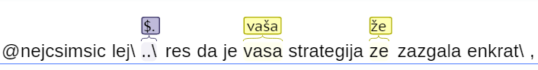
Rezultat:
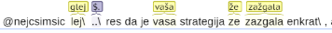
Pozor: Če je pojavnice ni potrebno normalizirati, avtomatsko pripisano (in napačno) normalizacijo odstranimo, torej pri označevanju ravni Normalisation pritisnemo Delete, in ne vpisujemo pojavnice v vrednost normalisation:
Izvirni zapis v WebAnno:
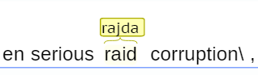
Popravek (kliknemo na Delete):
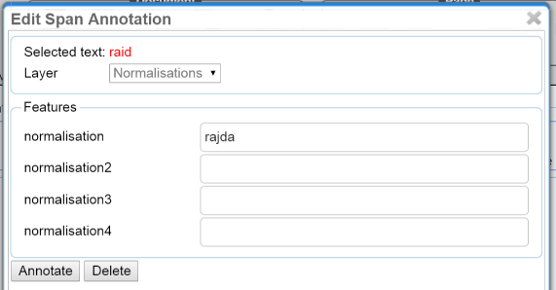
Rezultat:
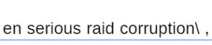

4.2 Normalizacija ene pojavnice v več besed
V primeru, da mora biti ena pojavnica normalizirana v dve ali več, uporabimo normalisation2 … normalisation4, podobno kot pri popravkih tokenizacije (Corrections):
Primer 9: »neboš« je zapisano skupaj; normaliziramo v dve besedi.

Izvirni zapis v WebAnno:
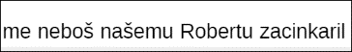

Popravek:
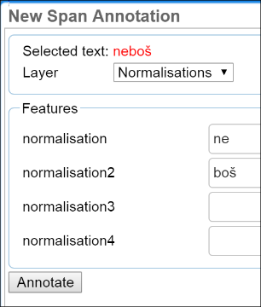

Rezultat:
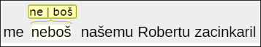

4.3 Normalizacija več pojavnic v eno besedo
Kot pri popravkih tokenizacije imamo tudi obratne primere, ko se dve ali več pojavnic normalizirajo v eno besedo. V teh primerih prvi pojavnici pripišemo normalizacijo celotnega zaporedja, ostalim pa, podobno kot za popravke tokenizacije, za normalizacijo pripišemo posebni znak »$0«:
Primer 10: »porka duš« naj bi se pisal skupaj; normaliziramo v eno besedo.

Izvirni zapis v WebAnno:
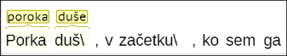

Popravek 1. in 2. pojavnice:
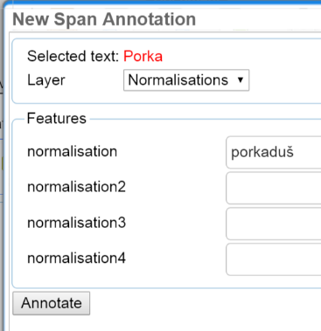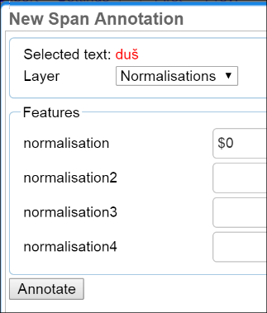

Rezultat:
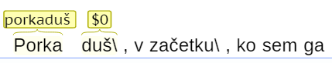

5 Kombinirani popravki

5.1 Več popravkov na sosednjih pojavnicah
Pogost pojav je, da ena napaka v avtomatskem označevanju povzroči še druge. V teh primerih popravimo vse napake v skladu z zgornjimi navodili:
Primer 11: Domena ».si« je zapisana kot dve pojavnici, kjer naj bi prva končala stavek; zbrišemo stavčno mejo in popravimo v eno pojavnico.

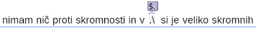
Izvirni zapis v WebAnno:

Rezultat:
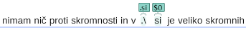

5.2 Označevanje pojavnic s popravljeno tokenizacijo
V redkih primerih se bo zgodilo, da bodo popravki tokenizacije povzročili, da je treba normalizirati pojavnice, ki so v Corrections zapisane v correction2 … correction4, ali pa končati stavek na eni od teh popravljenih pojavnic. To je tudi razlog, da imajo tako Normalisations kot Sentences tudi normalisation2 … normalisation4 oz. sentence2 … sentence4:
Primer 12: Če je »hodu.pol« ena pojavnica, popravimo v tri (na ravni tokenizacije še pustimo nenormalizirano!), jih nato istoležno normaliziramo in vstavimo stavčno mejo.
Izvirni zapis v WebAnno:
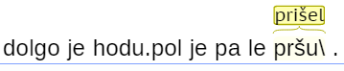

Popravki:
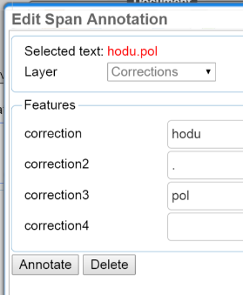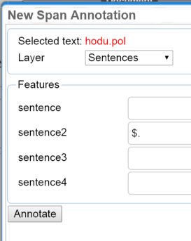
Rezultat:
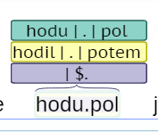
Primer 13: Če je »glejga!nehi« ena pojavnica, popravimo v tri, ob tem pa moramo »glejga« normalizirati v dve pojavnici, zato pazimo, da si že v Corrections pustimo prostor za to normalizacijo.
Izvirni zapis v WebAnno:
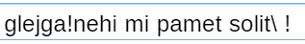

Popravki:
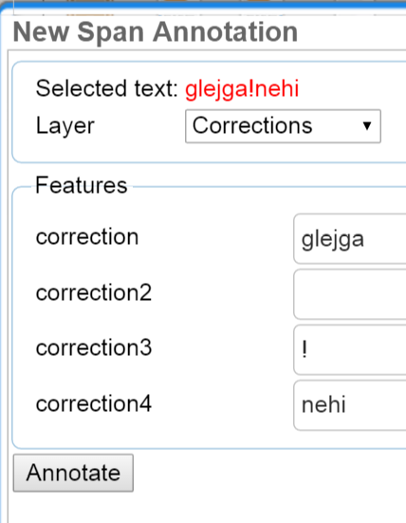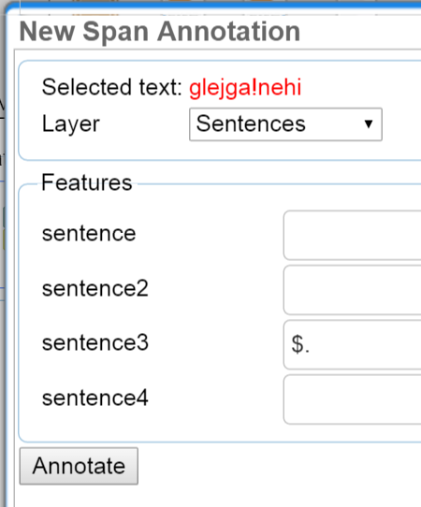
Rezultat:
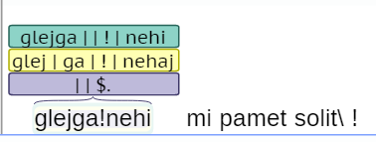

6 Pregled

6.1 Ravni označevanja
Raven | Uporaba
Corrections | popravki tokenizacije
Sentences | stavčna segmentacija
Normalisations | normalizacija pojavnice

6.2 Posebni znaki
Znak | Raven | Uporaba
\ | Pojavnice | stičnost z naslednjo pojavnico
$0 | Pojavnice | »zaščita« znaka »\« na koncu same pojavnice
$0 | Corrections | izbris (združene) pojavnice
$0 | Normalisations | združena normalizacija na predhodni pojavnici
$0 | Sentences | izbris celotnega stavka (na prvi pojavnici)
$. | Sentences | konec stavka (na pojavnici, ki zaključuje stavek)

